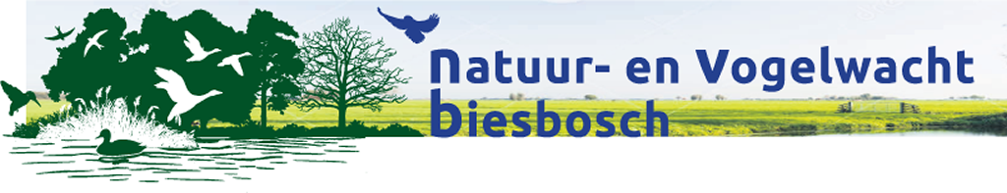

Persbericht

Beleef de Vogeltrek rond de Biesbosch met de Euro Birdwatch

Kom kijken op zaterdag 30 september a.s.

Op zaterdag 30 september neemt de Vogelwerkgroep Biesbosch van de Natuur- en Vogelwacht, samen met Vogelbescherming Nederland, deel aan de internationale vogel-teldag; de Euro Birdwatch.
In meer dan 35 landen in heel Europa wordt er op hetzelfde moment vogels geteld. In Nederland gebeurt dit op meer dan 150 telposten. Vogelwerkgroep Biesbosch staat vanaf 07.30 uur bij de telpost Tongplaat (bij het roemruchte v/d Neut-bankje).
Dit jaar verzamelt de Slowaakse partnerorganisatie van Vogelbescherming alle gege-vens voor heel Europa. Vogelbescherming Nederland maakt op zaterdagavond de top tien bekend.

Het najaar is dé tijd van het jaar om een recordaantal vogels te zien. Veel vogels, die bij ons hebben gebroed, trekken nu naar het warmere zuiden. Vanuit het hoge noorden komen vogels naar ons land om te overwinteren of ze trekken in die tijd door ons land.

Voor vogelaars en natuurliefhebbers is dit het moment om naar buiten te gaan, de vogels te zien én te tellen. Op ruim 150 locaties kunt u ze op 30 september tegenkomen. Ook bij de telpost Tongplaat wordt druk geteld. Vogelwerkgroep Biesbosch is hier vanaf 07.30 uur paraat om de overvliegende vogels te turfen. Wij tellen door tot omstreeks 15.00 uur. Vorig jaar werden in Nederland tijdens de BirdWatch 552.455 vogels geteld, 199 soorten in totaal.

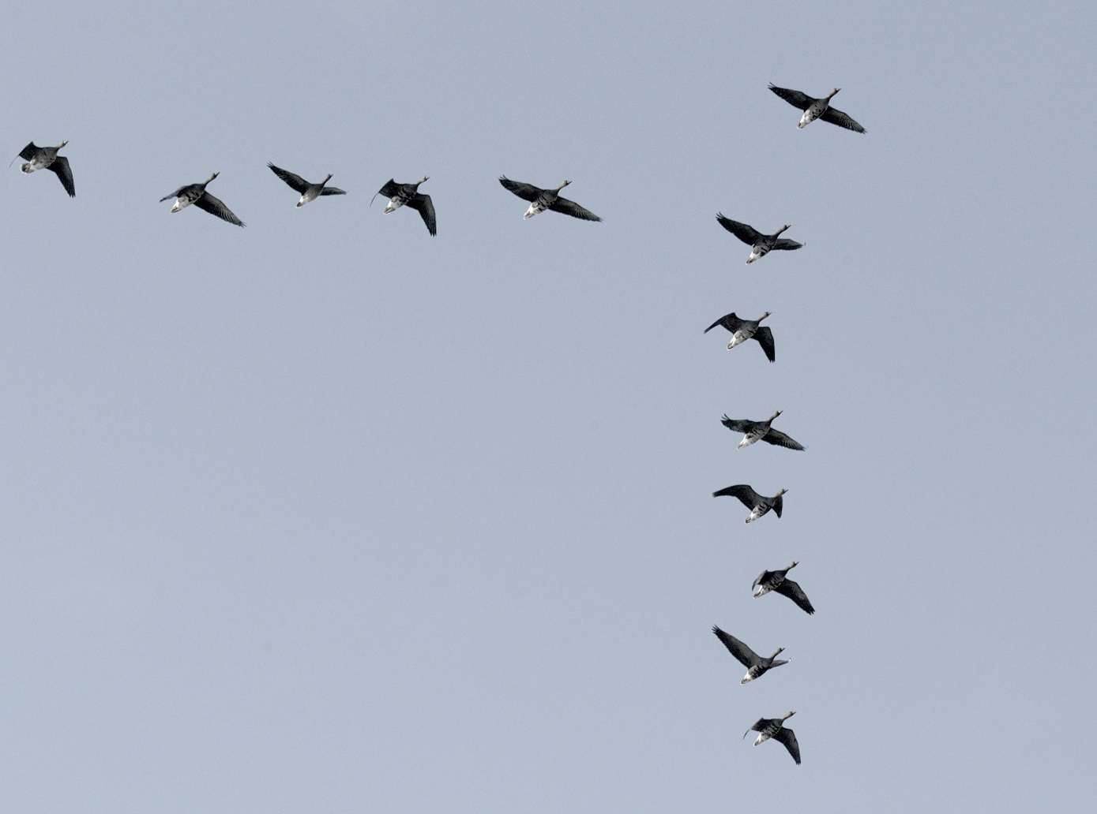

Foto: Hans Gebuis

Voor de pers, niet voor publicatie:

Voor meer informatie of als u langs wilt komen op onze telpost: Sander Terlouw, tel.:

06 48758678.
Meer informatie over de World BirdWatch vindt u hier:
http://www.vogelbescherming.nl/vogels_kijken/birdwatch

